Задание 12: назови поля отмеченные крестиками.  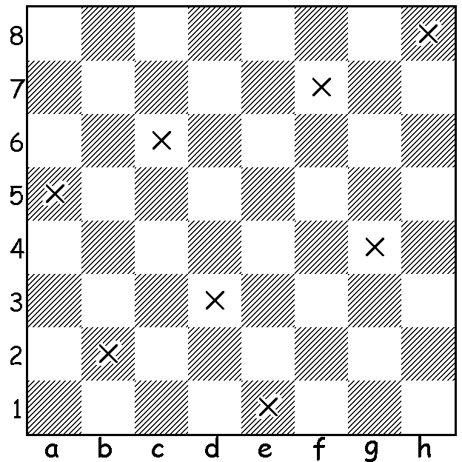  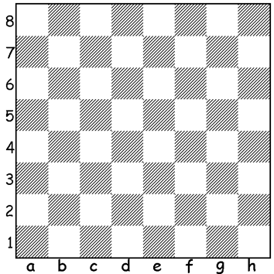  Задание 13: на диаграмме точками синего цвета отметь поля, точно, так как в задании 12. | Шахматы – это целый мир со своими законами, легендами, традициями.  Шахматы – великолепная игра с древнейшей историей, сегодня это популярный вид спорта, которым увлекаются миллионы людей во всех уголках планеты, наряду с этим это прекрасный тренажер для мозга, значительно увеличивающий его интеллектуальные способности.  Шахматы – это одна из удивительных загадок человечества. До сих пор не утихают споры, где была изобретена игра. Часть ученых придерживаются китайской теории происхождения, другие утверждают, что шахматы появились в Индии, а третьи настаивают на том, что родоначальницей шахмат была Персия. Название игры произошло от персидских слов «шах мат», что означает - король мертв.  В шахматы играли известные политики, философы и ученые, ими увлекались писатели, художники и музыканты.  Покоритель городов, великий воин Тамерлан, предпочитал интеллектуальную игру в шахматы рукопашному бою. Император Фридрих Великий не мог найти себе достойного соперника по игре среди окружающих и вел «сражения» по переписке с философом Вольтером, который считал шахматы ежедневной необходимой гимнастикой для ума. Охотно проводили свой досуг за шахматной доской А.Пушкин, М.Лермонтов, Л.Толстой.  Неоспорима польза игры в шахматы для детей, начиная увлекаться этой игрой в раннем возрасте, ребенок получает мощный толчок развития, как в интеллектуальном, так и в личностном плане. Помимо того, что у ребенка активно развивается мышление, вырастает способность концентрироваться и улучшается память, у него формируются такие важные черты характера как эмоциональная устойчивость, твердая воля, решимость и стремление к победе. При этом поражения, которые постигают игрока, учат его стойко и достойно переживать проигрыш, относиться к себе самокритично и анализировать собственные поступки, извлекая нужный и ценный опыт.  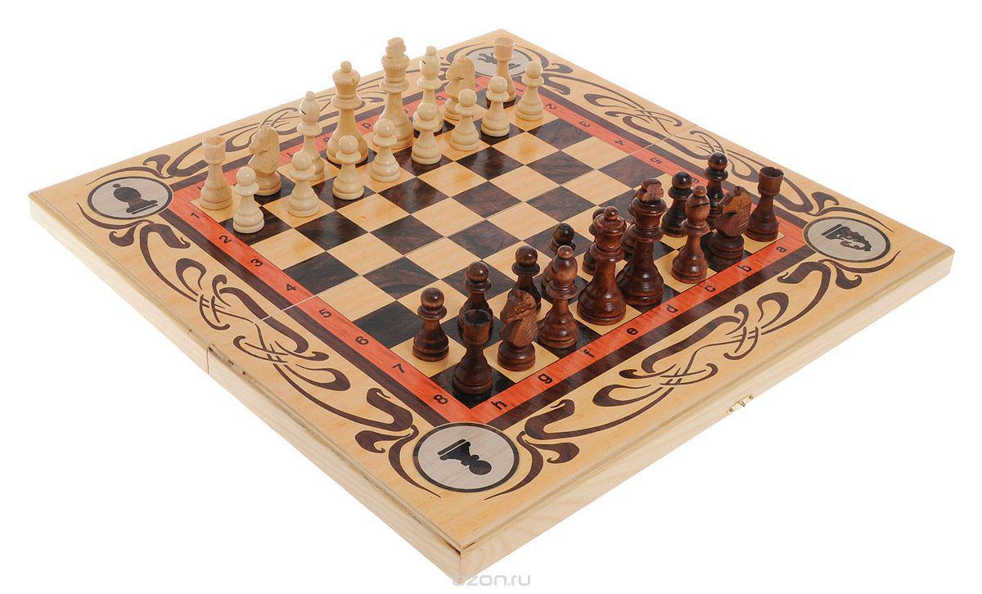  Ранее обучение детей дошкольного возраста в игре шахматы позволяет обеспечить более комфортное вхождение ребенка в учебный процесс начальной школы, помогает расширить круг общения детей, к тому же дает возможность современному ребенку научиться выбирать главное из потока информации, которая будет его окружать.
2 | 7
Шахматная доска.  Шахматная игра происходит на доске, поделенной на равные квадратные клетки, или поля. Шахматная доска – это квадрат 8 на 8 клеток (полей). Поля белого и черного цвета попеременно чередуются. Всего на доске 64 клетки (32 – белые и 32 черные). При игре доска кладется так, чтобы левое нижнее поле было черным.  На доске различают три вида линий:  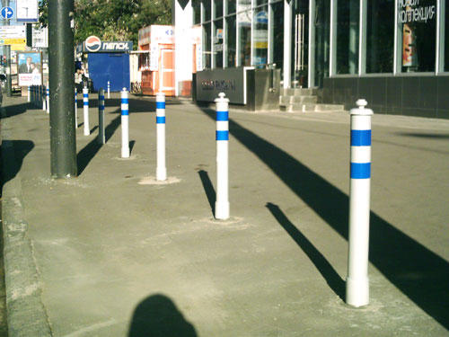  - Вертикали– столбики. Вертикали - линии, идущие сверху вниз. Вертикали обозначаются буквами: a (читается а), b(бэ), c(цэ), d (дэ),  - e(е), f(эф), g(жэ), h(аш).  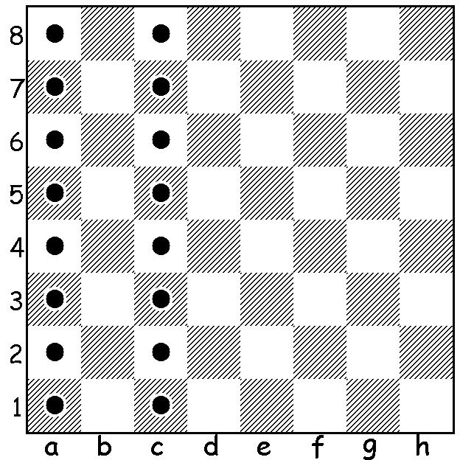  Вертикали состоят из клеток разных цветов: белых и черных, чередующихся попеременно.  На диаграмме кружочками обозначены  вертикали –a, c.  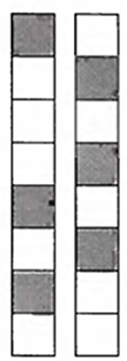  Задание 1: правильно ли нарисованы вертикали? Исправь ошибки.  Раскрась правильно вертикаль. | Шахматная нотация.  Задание 10: на диаграмме отметь все белые поля на вертикале f, h.  Поля отметь кружочком и назови их.  Задание: найти по адресу поля:е2, f4, g6, h2.  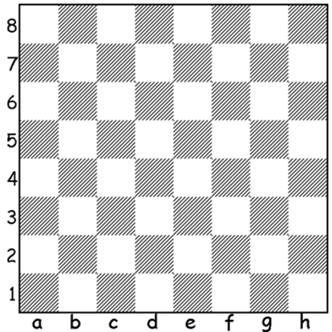

Задание 11:

Игра «Почтальон».

Помоги почтальону

найти адреса на шахматной доске:

e2, f3, h4 ,g5, h6,

g1, e8.

Адреса отметь кружочком (карандашом красного цвета).
6 | 3
Задание 8:  - на диаграмме отметь все белые поля на вертикале с.  - на диаграмме отметь все белые поля на горизонтали 3. | Горизонтали– «лежачий полицейский». Горизонтали – линии, идущие слева направо. Горизонтали обозначаются цифрами от 1 до 8. Горизонтали состоят из клеток разных цветов: белых и черных, чередующихся попеременно.  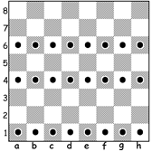  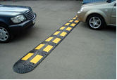  На диаграмме обозначены - горизонтали 1, 4 и 6.  Задание 2: правильно ли нарисованы горизонтали? Найди ошибки.  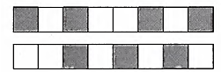  Задание 3: раскрась поля, так чтобы получилась горизонталь.  Задание 4:отметь синим  карандашом вертикаль а.  Задание 5: отметь красным  карандашом горизонталь 3
Задание 9: Игра «Почтальон».

Помоги почтальону найти адреса на

шахматной доске: а2, b3, c4 ,b5, a6, b7, c8.

Адреса отметь кружочком (карандашом красного цвета).
4 | 5
Диагонали - линии, состоящие из клеток одного цвета, идущих от одного края доски до другого.  На диаграмме выделены диагонали - белые (из 7-ми клеток) и черные (из 4-х клеток).  На доске существуют 2 диагонали из восьми клеток (называются - большие диагонали), и 4 маленькие, состоящие из двух клеток.  Задание 6: найди и обозначь:  - большиедиагонали красным карандашом  - маленькие зеленым карандашом.  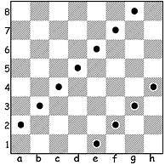  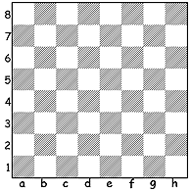  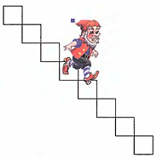  ЗАГАДКИ ИЗ ТЕТРАДКИ  1. Покажи шахматную доску, какое-нибудь белое поле, черное поле.  Какие поля больше: белые или черные?  2. Какая форма у шахматной доски: круглая или квадратная? А у шахматного поля?  3. Что меньше: шахматная доска или шахматное поле?  4. На каких полях ничего не растет?  5. Из каких досок не строят теремок?  6. В каких клетках не держат зверей?  7. Покажи на доске несколько горизонталей, вертикалей, диагоналей?  8. Как правильно сесть за шахматную доску? | Шахматная нотация.  Для обозначения поля шахматисты придумали свою азбуку - шахматную нотацию. В шахматной азбуке всего восемь цифр и восемь букв. Горизонтали обозначаются цифрами от 1 до 8, то есть существуют 1-я, 2-я, 3-я, 4-я, 5-я, 6-я, 7-я и 8-я горизонтали. Для обозначения вертикалей используются первые восемь букв латинского алфавита, которые пишутся так: а, Ь, с, d, е, f, g, h, а читаются так: а, бэ, це, дэ, е, эф, же, аш. Для этого надо определить, на пересечении каких вертикали и горизонтали оно находится. Затем это поле называется: сначала буква, затем цифра. Например, на пересечении вертикали «с» и 7-й горизонтали находится поле «с7».
 | Поля на шахматной доске обозначаются буквами и цифрами.  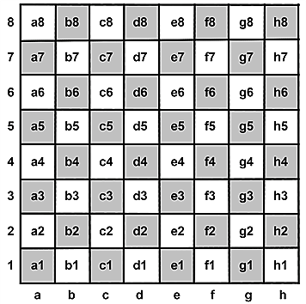 | 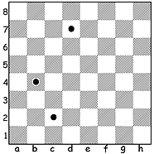  На диаграмме бозначены поля:  b4, c2, d7  Задание 7: найти по адресу  поля: а2, с4, b7, d3.  Адреса отметь кружочком (карандашом зеленого цвета).
Дорогой Друг!  Помоги Незнайке раскрасить шахматную доску.  Помни правило: левый нижний угол шахматной доски должен быть чёрным.  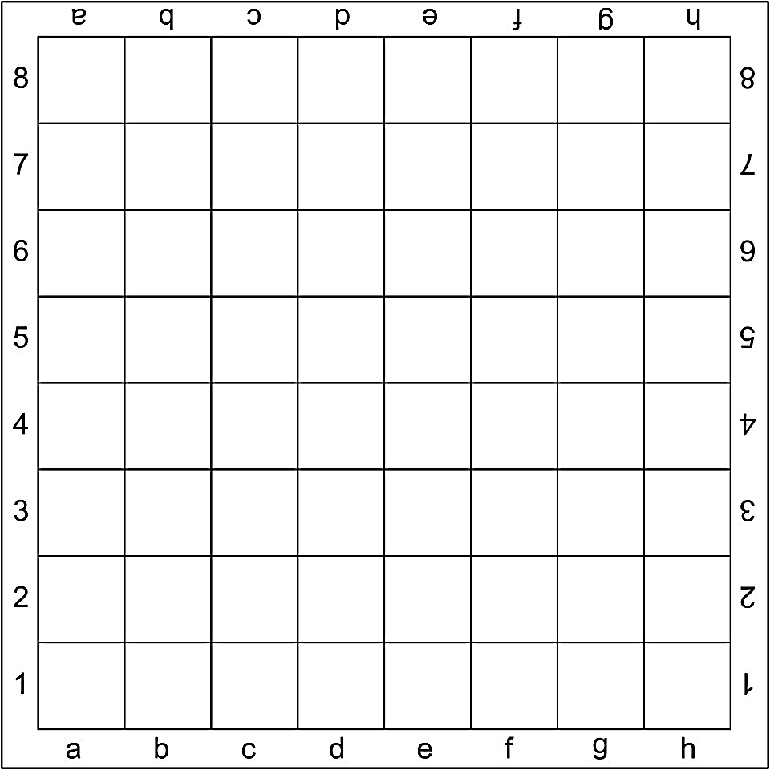 | ШАХМАТНАЯ ДОСКА  ______________________________________________  г. Армавир
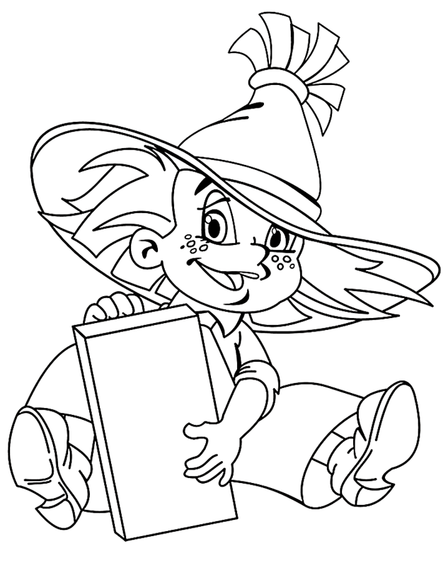  О шахматной доске можно сказать следующее:  - Всего на доске 64 клетки, из которых 32 «белые» и 32 «черные».  - Соответственно шахматная доска это квадрат 8 на 8 клеток.  - На шахматной доске НЕ работает одно из ключевых правил геометрии, заключающееся в том, что гипотенуза всегда длиннее катета. В шахматах они равны. Действительно с первой до последней линии всего 8 клеток, неважно считать по вертикали или по диагонали.  - Обязательное условие расположения доски: первая клетка слева от играющего должна быть черной.  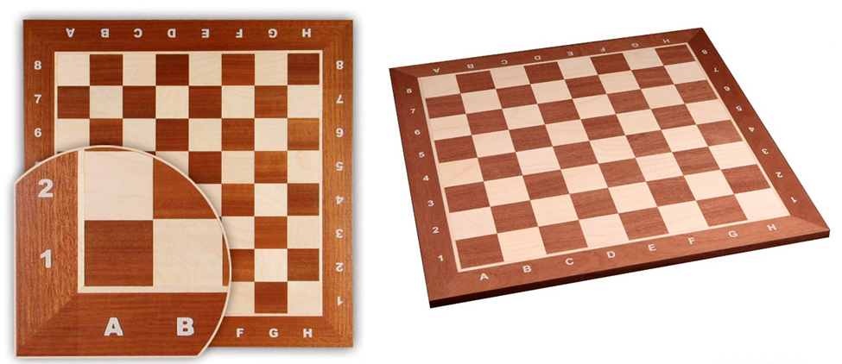 | ШАХМАТНЫЙ СЛОВАРИК  - Шахматная доска́ — игровое поле для игры в шахматы, шашки и другие настольные игры. Традиционная шахматная доска представляет собой поле 8 × 8 (всего 64) чередующихся тёмных и светлых клеток (полей). Поле a1 традиционно чёрное.  - Шахматная нотация (от лат. notatio — записывание, обозначение) — система условных обозначений, применяемых для записи шахматной партии или положения фигур на шахматной доске.  - Горизонталь — поля шахматной доски с одинаковым индексом цифры («первая горизонталь», «вторая горизонталь» и т.д.)  - Вертикаль — поля шахматной доски с одинаковым индексом буквы (например, вертикаль - а, е, f).  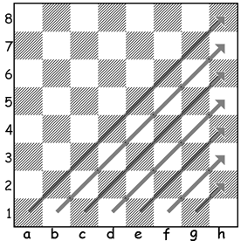  - Диагональ — поля шахматной доски одного цвета, находящиеся на одной линии.

